Задание № 2
Культура и искусство России XIX века, рубежа XIX-XX веков и начала XX века.

Укажите авторов, названия картин и архитектурных сооружений.
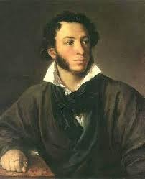
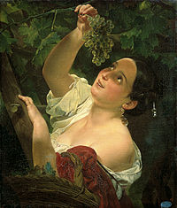
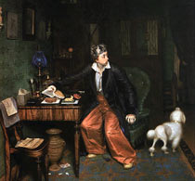

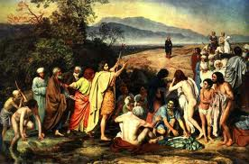
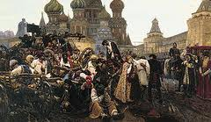
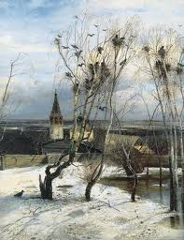
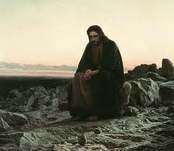
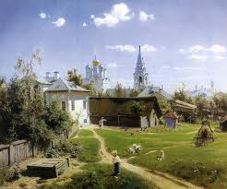
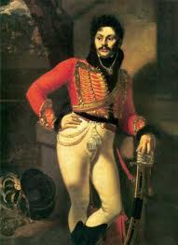
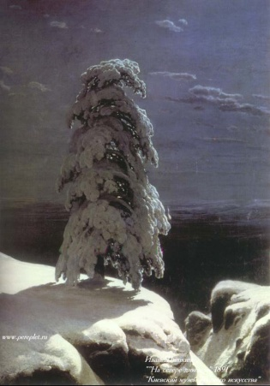
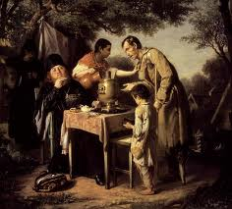
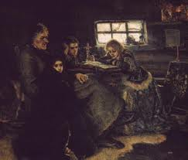
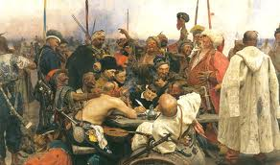
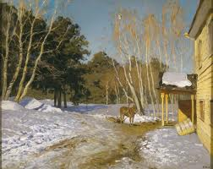

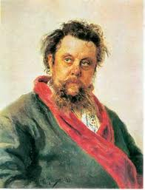
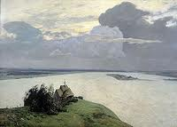
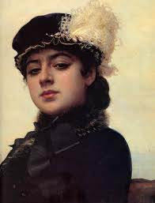
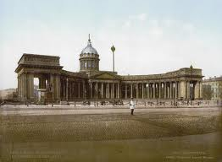
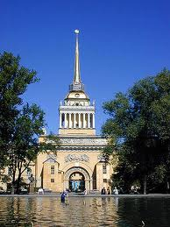
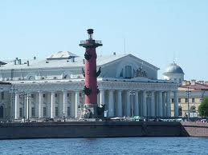

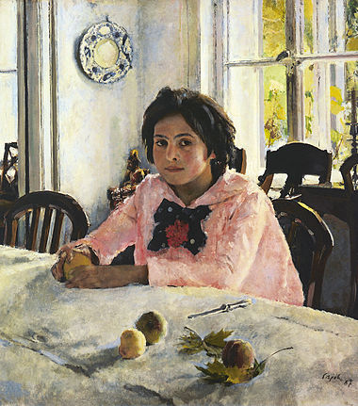

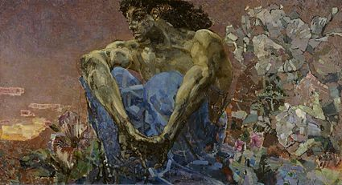

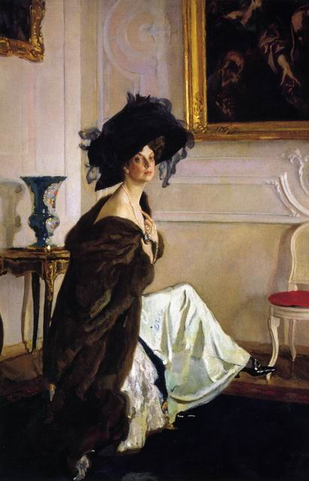
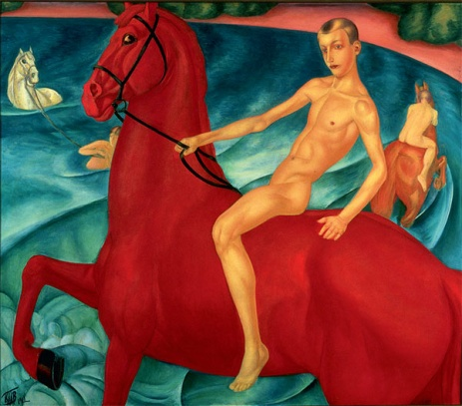

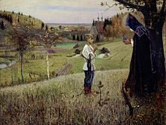

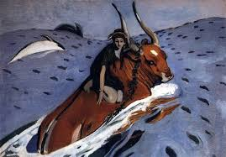
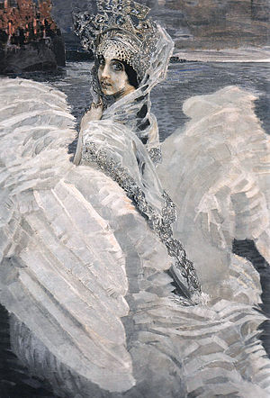
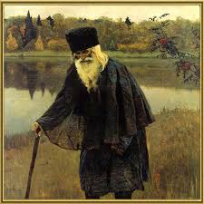
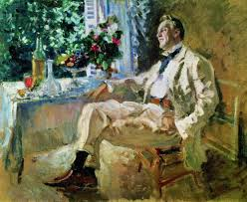
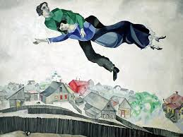
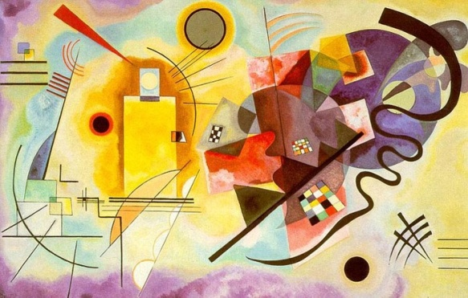

Задание Итоговое. (Нужные варианты выделить синим цветом)

- Автор иконы «Троица»:  а) Феофан Грек  б) Рублёв  в) Дионисий  г) Ушаков  - Архитектурное сооружение Владимиро-Суздальского княжества:  а) Храм Василия Блаженного  б) церковь Покрова на Нерли  в) Теремной дворец  г) Колокольня Ивана Великого  - Архитектор русского барокко  а) Трезини  б) Захаров  в) Растрелли  г) Баженов  - Архитектор Петропавловского собора  а) Воронихин  б) Растрелли  в) Трезини  г) Росси  - Произведение Г. Левицкого:  а) портрет Арсеньевой  б) портреты «смольнянок»  в) портрет Петра I  г) портрет А. Струйской  - Архитектурное сооружение русского ампира  а) Казанский собор А. Воронихина  б) Здание 12 коллегий Д. Трезини  в) Зимний дворец Растрелли  г) Исаакиевский собор О. Монферрана  - Представитель Романтизма:  а) Ф. Рокотов  б) И. Репин  в) В. Серов  г) К. Брюллов  - Идеолог передвижников  а) И. Крамской  б) В. Васнецов  в) И. Суриков  г) И. Левитан  ______________________________  Форма отчетности: Дистанционно.  Сроки отчетности: до конца сессии за 2 семестр. | - Автор картины «Бурлаки на Волге»  а) Н. Ярошенко  б) В. Васнецов  в) И. Суриков  г) И. Репин  - «Певец русского леса»  а) И. Шишкин  б) И. Левитан  в) В. Поленов  г) А. Саврасов  - Художник бытового жанра:  а) И. Крамской  б) В. Перов  в) И. Суриков  г) В. Верещагин  - Произведение В. Серова:  а) портрет М. Мусоргского  б) «Девочка с персиками»  в) «Золотая осень»  г) «Боярыня Морозова»  - Представитель объединения «Бубновый валет»:  а) М. Врубель  б) А. Бенуа  в) П. Кончаловский  г) К Малевич  - Башкирский художник-пейзажист:  а) М. Арсланов  б) А. Ситдикова  в) Б. Домашников  г) Р. Нурмухаметов  - Автор картины «Жертвы шариата»  а) К. Давлеткильдеев  б) А. Ситдикова  в) Б. Домашников  г) Р. Нурмухаметов  - Автор картины «Видение отроку Варфоломею»  а) М. Елгаштина  б) А. Лежнев  в) А. Тюлькин  г) М. Нестеров  - Основатель Башкирского государственного театра кукол  а) К. Давлеткильдеев  б) М. Елгаштина  в) Б. Домашников  г) А. Лутфуллин

